МІНІСТЕРСТВО ОСВІТИ І НАУКИ УКРАЇНИ
ПОЛІСЬКИЙ НАЦІОНАЛЬНИЙ УНІВЕРСИТЕТ
Факультет агрономічний
Кафедра здоров’я фітоценозів і трофології
Кваліфікаційна робота
на правах рукопису
Дитинченко Андрій Васильович
УДК: 633.63:631.81.095.337

КВАЛІФІКАЦІЙНА РОБОТА
«Церкоспороз буряків цукрових та ефективність фунгіцидів проти нього в умовах ПАФ «Єрчики» Житомирської області»

202 «Захист і карантин рослин»

Подається на здобуття освітнього ступеня магістр
кваліфікаційна робота містить результати власних досліджень. Використання ідей, результатів і текстів інших авторів мають посилання на відповідне джерело

___________ А. В. Дитинченко
Керівник роботи
Ключевич М. М.
доктор с.-г. н., проф.

Житомир 2023
Анотація

Дитинченко А. В. Церкоспороз буряків цукрових та ефективність фунгіцидів проти нього в умовах ПАФ «Єрчики» Жито.мирської області. – Кваліфік.аційна робота на правах рукопису.
Кваліфікаційна роб.ота на здобуття освітнього ступ.еня магістр за спеціальністю 202 – «Захи.ст і карантин рослин». – Полісь.кий національний університет, Ж.итомир, 2023.
Встановлено, що відсоток розвитку хвороби на 31 етапі становив 7,0 %, на 39-му – 11,7 % і на 45-му – 18,3 %. Застосування фунгіцидів на 16 і 25 стадіях розвитку рослин (за ВВСН) показало, що найбільше ефективно контролює церкоспороз буряків цукрових препарат Тріафер 250, КС, 0,5 л/га.
Розвиток хвороби на 45 етапі становив лише 2,1 % порівняно із контролем, де показник був 18,2 %. При цьому технічна ефективність фунгіцидів за обробки посіву буряків цукрових у захисті від церкоспорозу в умовах ПАФ «Єрчики» після застосування даного пркпарату становилв 88,5%.
Середня урожайність коренеплодів після застосування фунгіцидів збільшувалася від 45,9 до 48,1-51,3 %. Вищу врожайність ми отримали після захисту посіву препаратами: Тріафер 250, КС, 0,5 л/га і Амістар Екстра, 280 Sc, КС, 0,75 л/га.
Залежно від застосованого фунгіциду вміст цукру в коренеплодах зростав від 16,4 до 17,1-18,2 %, а збір цукру з 1 га – від 7,3 до 8,0-9,4 т.
Розрахунки економічної ефектив.ності застосування фунгіцидів на буряках цукрових у захисті від церкоспорозу показали, що прибуток з кожного гектара становив від 1864,0 до 6538,0 грн. Вищий показник прибутку (6538,0 грн.) ми отримали пізля обприскування посіву фунгіцидом Тріафер 250, КС, 0,5 л/га, Окупність затрат становила 3,11 разів.
Кл.ючові слова: буряки цукрові, церкоспороз, хвороба, збудник, урожайність.
Annotat.ion
Dytynchenko A. V. Cercosp.orosis of sugar beets and the effectiveness of fungic.ides against it in the. c.onditions of PAF "Yerchyki" of Zhytomyr Region. - Qual.ification work on manuscript ri.ghts.
Qualification work for obta.ining a master's degree in sp.ecialty 202 - protection and quarantine of plants. – Polis Nation.al University, Zhytomy.r, 2023.
It was established that the percentage of disease development at the 31st stage was 7.0%, at the 39th – 11.7%, and at the 45th – 18.3%. The use of fungicides at the 16th and 25th stages of plant development (according to VVSN) showed that the drug Triafer 250, CS, 0.5 l/ha controls sugar beet cercosporosis most effectively.
The development of the disease at the 45th stage was only 2.1% compared to the control, where the indicator was 18.2%. At the same time, the technical efficiency of fungicides for the treatment of sugar beet sowing in the protection against cercosporosis in the conditions of PAF "Yerchyki" after using this product was 88.5%.
The average yield of root crops after the application of fungicides increased from 45.9 to 48.1-51.3%. We got a higher yield after protecting the crop with the following preparations: Triafer 250, CS, 0.5 l/ha and Amistar Extra, 280 Sc, CS, 0.75 l/ha.
Depending on the applied fungicide, the sugar content in root crops increased from 16.4 to 17.1-18.2%, and the sugar yield from 1 ha increased from 7.3 to 8.0-9.4 tons.
Calculations of the economic effectiveness of using fungicides on sugar beets to protect against cercosporosis showed that the profit from each hectare was from UAH 1,864.0 to UAH 6,538.0. We got a higher rate of profit (6538.0 UAH) after spraying the crop with the fungicide Triafer 250, CS, 0.5 l/ha. The return on costs was 3.11 times.
Key words: sugar beet, cercosporosis, disease, causative agent, productivity.

Зміст

Вступ………………………………………………………….................  Ро.зділ 1. Ог.ляд літератури із досліджуваних питань ..........................  - Народногосподарське значення буряків цукрових …...…………  - Церкос.пороз буряків цукрових та контроль його розвитку ….…  Розді.л 2. Програма, хар.актеристика умов та методика проведення дослідження ……………………….……………………………………  Розді.л 3. Експериментальна частина: розвиток церкоспорозу буряків цукрових та ефективність фунгіцидів …………….…………  3.1. Розвиток церкоспорозу буряків цукрових, контроль розвитку та вплив на формування урожайності ...................................................  3.2. Економічна ефективність застосування фунгіцидів на буряках цукрових …………………………..……………………………………  Висновки……………………………………………………………….  Пропозиції виробництву ……………………………………………..  Список використаних джерел……………………………………….. | 5  7  7  11  16  21  21  24  25  25  26

Вступ
Акт.уальність теми. Буряківництво – це галузь сільськогосподарського виробництва, спрямована на вирощування та обробку буряків. Буряки є однією з основних культур, використовуваних у різноманітних галузях господарства та харчової промисловості. Значення буряківництва в сучасному сільському господарстві та економіці велике і має кілька аспектів [1–3].
Буряки мають важливе значення в промисловості. З них отримують цукор, який використовується у харчовій промисл.овості та виробництві напоїв. Буряки міс.тять велику кількість корис.них речовин, та.ких як вітаміни, мінерали та антиоксиданти, що робить їх важливим елементом здоро.вого харчування [4].
За даними Лихочвора В. В. [5] агротехнічні заходи інтенсивної технології спрямовані насамперед на створення сприятливих умов для росту і розвитку рослин буряків відповідно до їх біологічних властивостей, грунтово-кліматичних і погодних умов вирощування.
Впровадження екологічно чистих технологій із застосуванням біологічних заходів, які сприяють одержанню гарантійно сталих урожаїв, вимагає професійної спостережливості і досвіду, критичного підходу до агротехнічних заходів. Якщо при звичайній технології вирощування цукрових буряків правильні.сть вибору агротехніч.ного заходу і строків й.ого проведе.ння залеж.али в ос.новному від особистого до.свіду та інтуїції агронома, то при сучасних технологіях необхідно знати, як впливає кожний технологічний захід на фактори, що визначають родючість грунту, екологічну обстановку, продуктивність рослин цукрових буряків і економічну ефективність технології в цілому [11–13].
Проте до зменшення врожайності коренеплодів культури і накопичення цукру призводить ураження рослин збудниками грибних хвороб, серед яких домінуючим у ПП «Єрчики» є церкоспороз.
Найбільше ефективним заходом контролю церкоспорозу буріяків цукрових є застосування фунгіцидів.
Мета і завдання дослідженя. Метою дослідження було встановлення ефективності фунгіцидів у захисті буряків цукрових від грибної хвороби – церкоспорозу, покращення росту і розвитку рослин і формування стійкого врожаю коренеплодів із високим вмістом цукру.
Завданнями дослідження було:
- провести аналітичний огляд літератури із висвітленої досліджуваної проблеми в літературних джерелах;
- визначити динаміку розвитоку церкоспорозу буряків цукрових в умовах ПАФ «Єрчики» та розвиток церкоспорозу буряків цукрових залежно від застосування фунгіцидів;
  - розрахувати технічну ефективність застосування фунгіцидів на буряках цукровиєх для контролю розвитку церкоспорозу;
  - визначити цукристість і збір цукру за ДСТУ 7385:2013 ;
  - облікувати урожайність коренеплодів буряків цукрових залежно від застосування фунгіцидів;
  - здійснити статистичний аналіз експериментальних даних;
- розрахувати економічну ефективність застосування фунгіцидів на буряках цукрових у захисті від церкоспорозу.
Об’єкт дос.лідження встановлення ефективності застосування фунгіцидів проти церкоспорозу та формування біологічного потенціалу урожайності коренеплодів.
Предмет дос.лідження: розвиток церкоспорозу буряків цукрових, збудник.
Мет.оди дослідження. Під час п.роведення д.осл.іджень користувалися наступн.ими мет.одами: польового досліду, лаборато.рним, статистичним.
Перелік публіка.цій автора за темою дослідження:
1. Вплив сіво.змін на фітосанітарний стан і урож.айність польових культур / О. О. Кулинич, Я. В. Сарат, Д. В. Бугира, М. О. Бугира, А. В. Дитинченко, Васильчук М. М.. Ст.ратегія і тактика вирішення проблем зд.оров’я фітоценозів : матеріал.и доп. Всеукраїнської науково-прак.т. конф., 6–7 квіт. 2023 р. Житомир : Поліськ.ий національний унів.ерситет, 2023. С. 96–99.
2. Стратегія і такт.ика захисту здоров’я рослин / М. М. Ключевич, С. М. Вигера, Д. В. Бугира, М. О. Бугира, А. В. Дитинченко. Науко.ві читання 2023. Інноваційні підходи фор.мування та функціонування сталих фі.тоценозів: збірник тез доповідей науково-практичної конференції науково-педагогічних працівників, докторантів та аспіра.нтів, 23 трав. 2023 р. Житомир : Пол.іський національний університ.ет, 2023. С. 27– 28
3. Дитинченко А. В. Контроль церкоспорозу буряків цукрових через застосування фунгіцидів в умовах ПАФ «Єрчики» Житомирської області. Інтенсифікація еколого-біологічного рослинництва. збірник тез доповідей науково-практичної конференції науково-педагогічних працівників, докторантів та аспірантів, 15 листопад 2023 р. Житомир : Поліський національний університет, 2023. С. 20–22.
Практичне значення отриманих результатів. Встановлений еіективний фунгіцид Тріафер 250, КС, 0,5 л/га у захисті буряків цукрових від церкоспрозу може булти впроваджений у виробництво у сільськогосподарських підприємствах різних форм для отримання стійкої урожайності коренеплодів.
Струк.тура та обсяг роботи. Кваліфікаційна робота містить 29 сторінок, 6 таблиць, 4 рисунок. Список використаних літературних джерел налічує 44 позиції.

РОЗДІЛ 1
Огляд. літератури
Із досліджуваних питань
1.1. Народногос.подарське значення буряків цукрових.
Сільське господ.арство відіграє важливу роль у житті будь-якої країни, забезпечуючи населення продуктами харчування та сировиною для промисловості. Однією з ключових культур, що має велике народногосподарське значення, є буряк цукровий [4].
Буряк цукровий вирощується на великих площах в різних регіонах світу. Ця культура стала однією з ключових для виробництва цукру та інших продуктів [5].
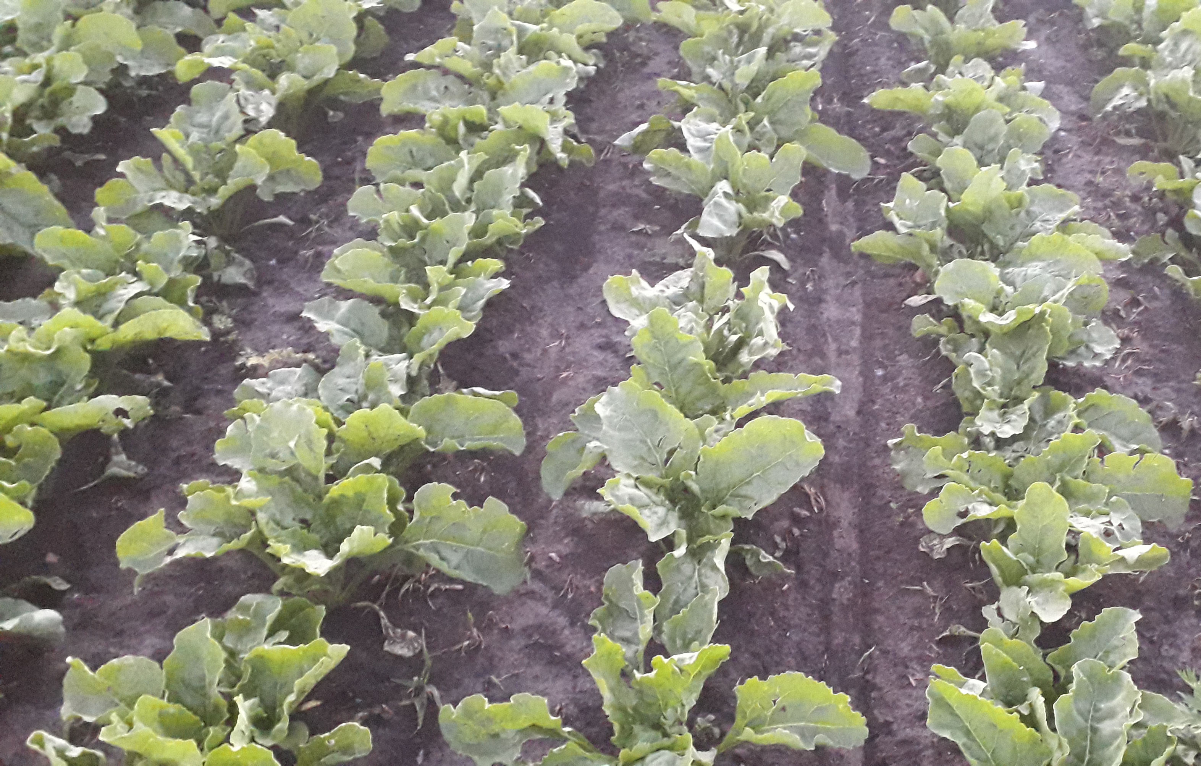
Мал. 1.1. Буряки цукрові (ПП Єрчики Жит.омирського району)
Вирощують буряки цукрові для одержання коренеплодів, які є сировин.ою для цукрової промис.ловості. Коренепло.ди буряків цукро.вих містят.ь 16–19 % цукру. Цу.кор – один з найбільш вико.ристовуваних людин.ою вуглеводів, як.ий добре засвоює.ться організмом і ма.є високі смак.ові якості. Вміст ц.укру в кр.ові люд.ини постійний – 0,09–0,12 %, за перевтоми зменшується. Слід зазначити, що надмірне вживання цукру призводить до порушення обміну речовин, специфічних захворювань. Промислове виробництво цукру включає в себе етапи вирощування, збирання, транспортування і переробку буряків. Величезна кількість праці та ресурсів спрямовується на цей процес, що створює значні можливості для зайнятості та розвитку сільських територій [1–3].
За даними Присяжнюк О. І. та співавторів [2] побічна продукція буряків цукрових різнобічна.
Містять буряки цукрові, враховуючи коренеплоди і гичку, в три рази вище поживних речовин, аніж зернові [5].
За переробки буряків цукрових одержують жом і патоку (мелясу). Вихід сирого жому становить 80 %, віджатого – 40, меляси – 4,5– 5,5 % перероблених коренеплодів [7, 8].
Сухий жом за кормовими якостями близький до концентрованих кормів [4].
На заводах у процесі очищення соків мають цінне вапняне добриво дефекат (дефекаційну грязь), що містить 40 % СаСОз, 0,3–0,5 % N, 0,2–0,6 % Р₂0₅, 0,6– 0,9 % К₂0 і до 10 % органічної речовини [6–20].
Збільшення продуктивності буряків цукрових неможливе без систематичного підвищення врожайності всіх культур зернобурякової сівозміни. У свою чергу буряки цукрові позитивно впливають на підвищення врожайності цих культур і стійкість урожаїв за роками [7–12].
Новітні технології та наукові дослідження в сфері вирощування цукрових буряків впливають на покращення урожайності та якості продукції. Сучасні гібридні сорти, оптимізовані агротехнічні методи, використання добрив та захисних засобів дозволяють забезпечувати стабільний врожай та знижувати негативний вплив шкідників та хвороб. Це сприяє підвищенню ефективності виробництва і зменшенню витрат на вирощування буряків [1].
Вирощування цукрових буряків є важливим галузевим напрямком сільськогосподарської економіки. Воно сприяє збільшенню валового внутрішнього продукту (ВВП) країни через експорт цукру та забезпечення внутрішнього ринку. Розвиток цього напрямку сільського господарства також стимулює розвиток супутніх галузей, таких як транспорт, хімічна промисловість та упаковка [7].
Світовий ринок цукру вимагає міжнародного співробітництва між країнами-виробниками та країнами-споживачами. Обмін досвідом, технологіями та торгівельними відносинами сприяє стабільному розвитку галузі. Спільні дослідження та програми підтримки можуть сприяти вирішенню спільних проблем, таких як захист від хвороб та підвищення продуктивності [11].
Отже, буряки цукрові мають велике народногосподарське значення, впливаючи на економіку, соціальну структуру та екологію. Розвиток цієї галузі вимагає поєднання традиційних методів вирощування з інноваційними технологіями для забезпечення сталого та ефективного розвитку. Посилення співпраці між країнами та впровадження сталого сільського господарства стануть ключовими факторами у забезпеченні продовження народногосподарського значення буряків цукрових у майбутньому.

1.2. Церкоспороз буряків цукрових та контроль його розвитку
Церкоспороз буряків є однією з найбільш поширених грибних хвороб. Хвороба спричинюється грибом Cercospora beticola Sacc. патоген може перезимувати на заражених рештках рослин або на насінні. Церкоспороз поширений в усіх областях України, найбільше — у центральних та західних: Вінницькій, Київській, Черкаській, Полтавській та інших. Сприятливі умови для її розвитку, коли в червні та серпні стоїть тепла дощова погода, температура не буває нижчою 8—10°, а в серпні досягає 20 °С [21] (мал. 1.2).
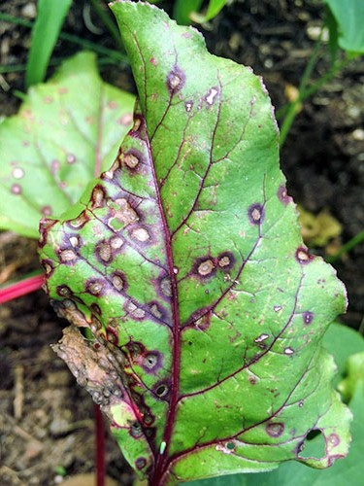
Мал. 1.2. Церкоспороз бур.яків, збудник – Cercospo.ra beticola Sacc.
Симптоми церкоспорозу з'являються на листках буряка у вигляді буруватих або сіро-білих плям діаметром 2—4 мм з червоно-бурим обідком. У подальшому ці плями можуть поширюватися, об'єднуватися та призводити до засихання та опадання листя. Заражені рослини поступово втрачають фотосинтетичну активність і засихають. За значного ураження вони зливаються, листки чорніють, скручуються і відмирають [22].
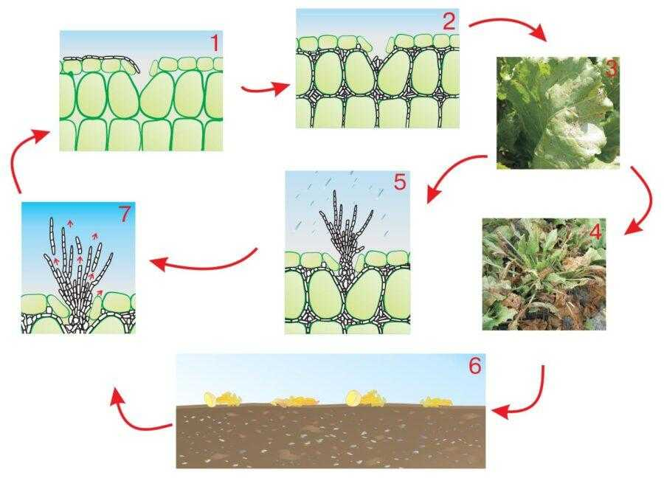
Мал. 1.3. Цикл ро.звитку збудника – Cercospora beticola Sacc.
Внаслідок захворювання церкоспорозом порушуються фізіологічні процеси транспірація, дихання, що призводить до зменшення продуктивності буряків цукрових, стійкості їх проти загнивання під час зберігання на приймальних пунктах цукрових заводів [23].
Хвороби цукрових буряків можуть завдати значної шкоди бурякосійним господарствам. Тому заходи, спрямовані на попередження хвороб чи ліквідацію вогнищ їх, набувають важливого значення в технології механізованого виробництва цукрових буряків [21].
За даними Маркова І. Л. [23] регулярний моніторинг полів на наявність симптомів церкоспорозу дозволяє оперативно вживати заходів контролю. Діагностика хвороби на ранніх стадіях є ключовою для успішного лікування.
З агротехнічних заходів захисту насамперед є профілактичні — знищення джерел хвороби восени і попередження появи її в майбутньому, збір і силосування гички, глибока зяблева оранка, під час якої хвороби гинуть [29].
Важливим кроком у захисті від церкоспорозу є вибір сортів і гібридів буряків, які є менш уразливими до цієї хвороби. Важливо також дотримуватись чергування культур у сівозміні, застосовувати систему органо-мінерального удобрення буряків та своєчасно і добре проводити всі технологічні процеси, що сприяють інтенсивному росту буряків [30].
Використання фунгіцидів є ефективним заходом захисту від церкоспорозу. Застосування засобів захисту рослин повинно проводитися відповідно до рекомендацій та враховувати стадію розвитку хвороби.
Широкоступ О. В. [31] вважає, що обприскування ними пов’язують з періодами поширення хвороби — перший раз, як тільки з’являються ознаки її в природі, що здебільшого припадає на кінець червня — початок липня, а другий — через 20—25 днів після першого, якщо погода в цей період волога і тепла.
Технології вирощування буряків цукрових передбачаєють зменшення кількості механічних обробітків грунту, які погіршують фізико-хімічні властивості грунту [30].
Інтенсивна технологія вирощування буряків цукрових основана на комплексному захисті. Важливо пам'ятати, що інтегрований підхід до управління церкоспорозом, який включає комбінацію культуротехнічних, хімічних та біологічних заходів, є найбільш ефективним [32].
Застосування фунгіцидів для захисту буряків від церкоспорозу є необхідним елементом сучасного сільськогосподарського виробництва. Важливо враховувати не лише вибір ефективних препаратів, але і впроваджувати комплексні стратегії управління, спрямовані на стійкий та екологічно безпечний захист культур. Лише таким чином можна досягти оптимальних результатів у збереженні врожаю та підтримці стійкості агроекосистеми [33].
Максимович В. [34] виділяє класи фунгіцидів для захисту буряків цукрових від церкоспорозу:
- триазоли - представники цього класу, такі як тебуконазол і пропіконазол, є ефективними у контролі збудників, включаючи Cercospora beticola. Вони впливають на біосинтез ергостеролу, що призводить до руйнування клітинної мембрани гриба;
- стробілурини – фунгіциди, які належать до цього класу, такі як азоксистробін та крезоксім-метіл, діють на мітохондрії гриба, порушуючи його енергетичний обмін. Вони мають широкий спектр дії та довготривалу ефективність:
- карбамати – фунгіциди цього класу, такі як тіокарбамат, забезпечують контактний захист буряків, впливаючи на клітинні процеси грибів-збудників хвороб.
Ефективними фунгіцидами контролю розвитку церкоспорозу буряків цукрових є: Ал.ьтo 400 SC, А.льто Супер 3.30 ЕС, Бенл.ат, Де.розал, Імп.акт, Імпaкт 25 S.C, Рекс Дуо, Ск.ор 250 ЕС, Танг.о, То.псін М, Фунд.азол тощо [35].
Отже, церкоспороз буряків є великою проблемою для сільськогосподарського сектору. Розуміння причин, симптомів та методів контролю цієї хвороби дозволяє сільськогосподарям ефективніше захищати свої посіви від цього патогена. Використання інтегрованого захисту контролю сприятиме зниженню впливу церкоспорозу на вирощення коренеплодів буряків.

РОЗДІЛ 2
Програма, хар.актеристика умов
та методика проведення досліджень

Упродовж 2022-2023 рр. в умовах ПАФ «Єрчики» Житомирського району Житомирської області ми проводили дослідження із встановлення розвитку церкоспорозу буряків цукрових і розраховували ефективність фунгіцидів проти нього з метою виконання програми дослідження.
Дослідження проводили на чорноземі типовому глибокому.
Прогр.ама проведення дослідження
Відповідно з мет.ою і завда.ннями досліджень пере.дбачали вивчити наступні питання:
- провес.ти анал.ітичний огляд літератури із вис.вітленої досліджуваної пробл.еми в літературних джер.елах та обґрунтув.ання вибра.ного напряму дослідж.ень стосовно контролю розвитку церкоспорозу буряків цукрових;
- роз.робити календарний план досліджень та засво.їти методики його виконання;
- визначити динам.іку розвитоку церкоспорозу буряків цукрових в умовах ПАФ «Єрчики»;
  - розвиток церкос.порозу буряків цукрових залежно від застосування фунгіцидів;
  - розрахувати технічну ефективність застосуван.ня фунгіцидів на буряках цукровиєх для контролю розвитку церкоспорозу;
  - визначити цу.кристість і збір цукру за ДСТ.У 7385:2013 ;
  - обл.ікувати урожайність коренеплодів буря.ків цукрових залежно від застосування фунгіцидів;
  - здійснити статистичний аналіз експериментальних даних;
- розрах.увати економічну ефективність застосува.ння фунгіцидів на буряках цукрових у захисті від церкоспорозу.
Прив.атна агрофірма "Єрчики" (ПАФ "Єрч.ики") вхо.дить в систему Мінагропол.ітики України. Це багато.галузеве господарство інтенсивного ти.пу. Основний напря.мок його - виробництво зе.рна, в т. ч. насіннє.вого, виро.щування цукрових бур.яків, кормовиробництво та племі.нне молочне скотарство.
Тери.торія ПАФ "Єрчики" розт.ашована в південно-східній час.тині Житомирського району Жи.томирської області. Центр.альна садиба знаход.иться в с. Єрчики, відстань від я.кого до смт. Попільня 18 км. Найб.лижча залізнична станція - Черн.явка, відст.ань до якої. 4,5 км. Також поблизу зн.аходиться річка Унава.
Територія ПАФ "Єрч.ики" знаходиться в пів.денно-східному агроклімат.ичному поясі. Тривалість безморо.зного періоду складає 165 днів. Серед.ньорічна температура повітр.я + 6,5 °С, середня темпе.ратура січня становить - 5,8 °С, лип.ня + 18,2 °С. У середн.ьому висота снігово.го покриву с.кладає 13 см. Зимою часто бува.ють відлиги, коли температура повітря підви.щується до 9 - 12 °С. На тери.торії господарства переваж.ають західні та півд.енно-західні вітри. Днів з сильним вітро.м (пон.ад 15 м/с) в рік буває 7-12.
Серед.ньорічна кіль.кість опадів у зоні розм.іщення господарства с.кладає близ.ько 530 мм. По забезпече.ності рослин вологою гос.подарство відноситься до вологої зони. Основ.ним джерелом накопи.чення вологи в грунті являю.ться атмосферні оп.ади. В окремі роки влітку настають пос.ушливі періоди, коли зовсім не був.ає опадів. .
За схем.ою природно - сільськогосподарського районування земельного фонду України тери.торія господарства знах.одиться в лісостеповій з.оні, підзо.лених, вилугуваних і типових чорн.оземів провінції правобере.жного Лісостепу. У цілому за кліматичними умовам.и господарство віднос.иться до см.уги середньоранніх і пізніх культ.ур помірно - теп.лого поясу. Таке забезпечення теп.лом дає змогу вирощув.ати середні і пізні сор.ти зернових і зерноб.обових культур, цукрових буря.ків та інших сіль.ськогосподарських культур.
Зазначене свід.чить про те, що грунт.ово-кліматичні умови в зо.ні розміщен.ня господарства доста.тньо сприя.тливі для сільськогосподарського виробництва.
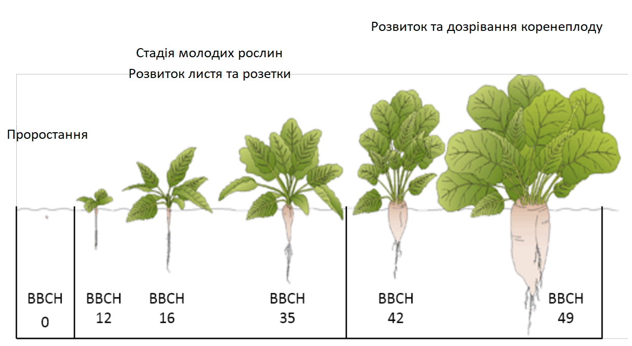
Рис. 2.1. Осн.овні стадії .роз.витку буряків цукро.вих першого року жи.ття: 09 – пророс.тання; 10 – «вило.чка»; 12 – перша пара справжніх ли..стків; 13 – дві пари листків; 19 – дев’ять сп.равжніх ли.стків і більше розпу.щені; 31 – змикання ли.стків у рядках; 39 – змика.ння листків у міжряд.дях
Основна ста.дія росту та розвитку 0: проростання
00-09 | До появи сходів
Основна ст.адія росту та розвитку 1: розвиток л.истя (стадія молодих рослин)
10 | Пер.ший видимий листочок: сімядолі горизонт.ально розгорнуті
11 | Пер.ша видима пара листоч.ків, ще не розгорнутих (розміром із горішину)
12 | 2 розгорнуті листоч.ки (1-ша пара листочків)
14 | 4 розгорнуті листо.чки (2-ша пара листочків)
15 | 5 розгорнут.их листочків
1….19 | Стадії продовжую.ться допоки не розгорнуться 9 і більше листочків
Основна стадія росту та розвитку 3: роз.виток розетки (змикання рядків)
31 | Почат.ок змикання рядів: листя покриває 10 % землі
32 | Листя по.криває 20 % землі
33 | Лис.тя покриває 30 % землі
3…39 | Стадії продо.вжуються до повного змикання рядів: Листя покриває 90 % землі
Основна стадія росту та розвитку 4: розвиток частин зрілої рослини (коренепло.ду)
49 | Коренеплід досягає повної зрілості
Ефект.ивність фунгіцидів у захисті буряків цукрових від церкоспорозу вивчали за наступною схемою:
1. | Контроль (обробка водою).
2. | А.містар Екстра, 280 Sc, Кс, 0,75 л/га (еталон).
3. | Дезарал Екс.тра, 80, ВГ, 0,25 г/га.
4. | Тріафе.р250, КС0,5 л/га.
Розмір обліко.вих ділянок по 40 м². Повторність досліду чотирьохразова, розміщ.ення варіантів у досліді – рендомізоване.
У досліді висівали гібрид буряка цукрового А.валон РС, витведений компанією Agro seeds.
Обприс.кування посіву проводи.ли на 16 і 25 стадіях розвитку рослин (за ВВСН), використовуючи ранцевий обприскувач ОР-10. Витрата робочої рідини 400 л/га.
Упродовж веге.тації визначали:
  - динаміку розви.току церкоспорозу – за методикою В. П. Омелюти [40];
  - розвиток церкоспорозу буряків цукрових залежно від застосування фунгіцидів;
  - технічну .ефективність фунгіцидів визначали за фо.рмулою:
,
де Е – техн.ічна ефективність, %;
а – розвиток хв.ороби в контролі, %;
б – розвиток хв.ороби в досліді, %.
  - цукристість та збір цукру визначали за ДСТ.У 7385:2013 Буряки цукрові. Методи в.изначання пектинових речови.н і сапоніну в коренеплодах [41].
  - уро.жайність коренеплодів бурякув цукрових залежно від застосування фунгіцидів на дослідних діл.янках проводили із кожної ділянки досліду;
  - стат.истичний аналіз експерим.ентальних даних проводили використанням програми Micr.osoft Offi.ce® для Microsoft Win.dows [42];
- екон.омічну ефективність застосу.вання фунгіцидів на буряках цукрових у захисті від церкоспорозу розрахову.вали співставленням вартості отрим.аної продукції та всіх витрат на осно.ві діючих нормативів [43–44].

РОЗДІЛ 3
Експериментальна частина:
розвиток церкоспорозу буряків цукрових
та ефективність фунгіцидів

3.1. Розвиток церкоспорозу буряків цукрових, контроль розвитку та вплив на формування урожайності
Упродовж періоду дослідження ми визначали динаміку розвитку церкоспорозу буряків цукрових в умовах ПАФ «Єрчики» Жито.мирської області (таб.лиця 3.1).
Таблиц.я 3.1
Динаміка розвитку церкоспорозу буряків цукрових в умовах ПАФ «Єрчики» Житомирської області, 2022–2023 рр.
Стадії росту та розв.итку рослин  ВВСН | Розв.иток церкоспорозу,  %
31  (змикання лист.ків у рядках) | 7,0
39  (змикання листк.ів у міжряддях) | 11,7
45  (зрілість к.оренеплодів) | 18,3
Дослідження динаміки розвитку церкоспорозу на буряках цукрових проводили на 31, 39, і 45 етапах розвитку культури (за ВВСН). Встановлено, що відсоток розвитку хвороби на 31 етапі становив 7,0 %, на 39-му – 11,7 % і на 45-му – 18,3 %.
Застосування фунгіцидів на 16 і 25 стадіях розвитку рослин (за ВВСН) (табл. 3.2) показало, що найбільше ефективно контролює церкоспороз буряків цукрових препарат Тріафер 250, КС, 0,5 л/га.
Та.блиця 3.2
Розвиток церкосп.орозу буряків цукрових залежно від застосування фунгіцидів в умовах ПАФ «Єрчики» Житомирської області, 2022–2023 рр.
Варіант | Розв.иток хвороби,  %
Кон.троль (обробка водою) | 18,2
Амі.стар Екстра, 280 Sc, КС, 0, .75 л/га (еталон) | 3,4
Дезарал Екс.тра, ВГ, 0,25 г/га | 5,6
Трі.афер 250, КС, 0,5 л/га | 2,1
Розвиток хвороби на 45 етапі становив лише 2,1 % порівняно із контролем, де показник був 18,2 %. При цьому технічна ефективність фунгіцидів за обробки посіву буряків цукрових у захисті від церкоспорозу в умовах ПАФ «Єрчики» після застосування даного пркпарату становилв 88,5 % (табл. 3.3).
Таблиця 3.3
Техніч.на ефективність фунгіцидів за обр.обки посіву буряків цукрових у зах.исті від церкоспор.озу в умовах ПАФ «Єр.чики» Житомирської області, 2022–2023 рр.
Варіант | Технічна ефект.ивність,  %
Конт.роль  (обробка водою) | 0
Аміс.тар Екстра, 280 Sc, КС, 0,75 л/га (еталон) | 81,3
Дезарал Е.кстра, ВГ, 0,25 г/га | 69,2
Тріа.фер 250, КС, 0,5 л/га | 88,5

Обприскування посіву буряків цукрових є ефективним заходом у підвищенні врожайності коренеплодів (табл. 3.4).

Табл.иця 3.4
Урожайність коренеплодів буряків цукрових залежно від застосування фунгіцидів в умовах ПАФ «Єрчики» Житомирської області
Варіант | Урожайність, т/га
Варіант | 2022 р. | 2023 р. | середня | +,- до контролю
Контроль  (об.робка водою) | 44,2 | 47,6 | 45,9 | -
Амістар Екстра, 280 Sc, КС,  0,75 л/.га (еталон) | 48,8 | 52,4 | 50,6 | + 4.7
Деза.рал Екстра, ВГ, 0,25 г/га | 45,4 | 50.8 | 48,1 | + 2,2
Тріа.фер 250, КС, 0,5 л/га | 49,1 | 53,5 | 51,3 | + 5,4
Н.ІР₀₅ 1,9 2,1
Серед.ня урожайність коренеплодів після застосування фунгіцидів збільшувалася від 45,9 до 48,1-51,3 %. Вищу врожайність ми отримали після захисту посіву препаратами: Тріафер 250, КС, 0,5 л/га і Амістар Екстра, 280 Sc, КС, 0,75 л/га.
Фунгіциди позитивно впливали на накопичення цукру в коренеплодах (табл. 3.5).
Та.блиця 3.5
Вплив застосування фунгіцидів для контролю розвитку церкоспорозу буряків цукрових на накопичення цукру в коренеплодах в умовах ПАФ «Єрчи.ки» Житоми.рської області, 2022–2023 рр.
Варіа.нт | Цук. .ристість,  % | Збі.р цукру,  т/га
Контроль  (обробка водою) | 16,4 | 7,3
Амі.стар Екстра, 280 Sc, КС, 0, .75 л/га (еталон) | 17,6 | 8,7
Деза.рал Екстра, ВГ, 0,25 г/га | 17,1 | 8,0
Тр.іафер 250, КС, 0,5 л/га | 18,2 | 9,4
Залежно від застосованого фунгіциду вміст цукру в коренеплодах зростав від 16,4 до 17,1-18,2 %, а збір цукру з 1 га – від 7,3 до 8,0-9,4 т.
3.2. Екон.омічна ефективність застосування фунгіцидів
на буряках цукрових
Кожен захід, спрямований на удосконалення технологій вирощування сільськогосподарських культур має підтверджуватися розрахунками економічної ефективності (табл. 3.6).
Табл.иця 3.6
Економічна ефектив.н.ість застосування фунгіцидів на буряках цукрових у захисті від церкоспорозу в умовах ПАФ «Єрчики» Житомирської області, 2022–2023 рр.
Варіант | Приріст урожа.й-ності  т/га | Вартість приросту  грн. | Затра.ти, усього,  грн. | Прибу-то.к  грн. | Окуп-  ніст.ь,  разів
Контроль  (обро.бка водою) | - | - | - | - | -
Амі.стар Ек.стра, 280 S.c, КС, 0,75 л./га (еталон) | + 4,70 | 7520,0 | 2027,0 | 5493,0 | 2,71
Дез.арал Екстра, ВГ,  0,25 г/га | + 2,21 | 3520,0 | 1656,0 | 1864,0 | 1,23
Тріаф.ер 250, КС, 0,5 л/га | + 5,40 | 8640,0 | 2102,0 | 6538,0 | 3,11

Розрахунки економічної ефектив.ності застосування фунгіцидів на буряках цукрових у захисті від церкоспорозу в умовах ПАФ «Єрчики» показали, що прибуток з кожного гектара становив від 1864,0 до 6538,0 грн. Вищий показник прибутку (6538,0 грн.) ми отримали пізля обприскування посіву фунгіцидом Тріафер 250, КС, 0,5 л/га, Окупність затрат становила 3,11 разів.

ВИСН.ОВКИ
- В умовах ПАФ «Єрчики» Житомирського району Житомирської області на посівах буряків цукрових домінуючою хворобою є церкоспороз, який призводить до зменшення урожайності коренеплодів до 22 %.
- Встановлено, що відсоток розвитку хвороби на 31 етапі становив 7,0 %, на 39-му – 11,7 % і на 45-му – 18,3 %. Застосування фунгіцидів на 16 і 25 стадіях розвитку рослин (за ВВСН) показало, що найбільше ефективно контролює церкоспороз буряків цукрових препарат Тріафер 250, КС, 0,5 л/га.
- Розвиток хвороби на 45 етапі становив лише 2,1 % порівняно із контролем, де показник був 18,2 %. При цьому технічна ефективність фунгіцидів за обробки посіву буряків цукрових у захисті від церкоспорозу після застосування даного препарату становив 88,5 %.
- Середня урожайність коренеплодів після застосування фунгіцидів збільшувалася від 45,9 до 48,1-51,3 %. Вищу врожайність ми отримали після захисту посіву препаратами: Тріафер 250, КС, 0,5 л/га і Амістар Екстра, 280 Sc, КС, 0,75 л/га.
- Залежно від застосованого фунгіциду вміст цукру в коренеплодах зростав від 16,4 до 17,1-18,2 %, а збір цукру з 1 га – від 7,3 до 8,0-9,4 т.
- Розрахунки економічної ефектив.ності застосування фунгіцидів на буряках цукрових у захисті від церкоспорозу показали, що вищий показник прибутку (6538,0 грн.) ми отримали після обприскування посіву фунгіцидом Тріафер 250, КС, 0,5 л/га, Окупність затрат становила 3,11 разів.
ПРОПОЗИЦІЇ ВИРОБНИЦТВУ
З метою ефективного захисту буряків цукрових від церкоспорозу і отримання стійких врожаїв коренеплодів необхідно у сільськогосподарських підприємствах різних форм власності на 25 і 31 етахах розвитку рослин обприскувати посіви фунгіцидом препаратом Тріафер 250, КС, 0,5 л/га.
СПИ.СОК ВИКОРИСТАНИХ ДЖЕРЕЛ

- Технологія вир.ощування та захисту цукрових буряків / В.Ф. Федоренко, С. О. Трибель, О.О. Іващ.енко, О. М. Лапа та ін. К.: Сингента, 2026. 249 с.
- Пр.исяжнюк О. І., Присяжнюк Л.М., Мельник С.І., Гринів С.М. Буряки цукрові – селекція, насінництво та техно.логія вирощування: монографія. Вінниця: ТОВ «ТВОРИ», 2022. 310 c.
- Вир..ощування та захист цукрових буряків / В. П. Федоренко, С. О. Трибель, О. О. Іващенко, О. М. Лапа, О. І. Зем.ляний, О. О. Стригун. УААН, ІЗР. К.: Колобіг, 2006. 232 с.
- Рої.к М. В. Буряки. К. : ХХI вік-РІ.А ТРУД-КИЇВ, 2001. 320 с.
- Лихо.чвор В. В. Рослинництво. Технології вирощування сільськогосподарських культур. 2-е видання виправлене. К.: Центр навчальної літератури, 2004. 808 с.
- Ефект.ивність технології вир.обництва цукр.ових буряків / [ Пиркін В. І., Пастух Ю. А., Шатенко О. М., Москаленко В. П., Кисіль О. А., Кравченко О. А. ]. Зб. наук. пр. ІЦБ УААН. Вип. 2. Книга 1. К., 2000. С. 170–176.
- Кіс.іль А. О. Шляхи ефективного роз.витку цукробурякового виробництва в Україні. Зб. наук. праць. ІЦБ УААН. Вип.3. К, 2000. С.269–271.
- Код.енська М.Ю. Цукробурякове виробницт.во України. К. : ДОП ІАЕ УААН, 1998. 55 с.
- Ключевич М. М., Вигера С. М. Захист рослин при органічному виробництві. Органічне виробництво і продовольча безпека : матеріали доп. учасн. IІ Міжнар. наук.-практ. конф., 24–25 квіт. 2014 р. Житомир : Полісся, 2014. С. 293–296.
- Бабен.ко А. Г. Актуальні питання виробництва та економіки цукрових буряків в Україні. Наукові праці Полтавської державної аграрної академії. Полтава : ПДАА. 2015. Спецвипуск. Частина 2. С. 13–18.
- Варченко О. М. Су.часний стан та перспективи вирощування цукрових буряків в Україні. Економіка АПК. 2001. № 4. С. 62–65.
- Патент на кори.сну модель № 34831, Україна. Спосіб обробки насіння цукрових буряків захисно-стимулюючими речовинами / Н.Г. Гізбуллін, І.М. Сапотніцький, Л.М. Олекшій (ІЦБ УААН, Україна). Заяв. № U 200803249 від 14.03.2008 ; Опубліковано 26.08.2008, Бюл. «Промислова власність». № 16. 3 с.
- Роїк М. В. Високоінтенси.вні технології вирощування цукрових буряків / М. В. Роїк, О. О. Іващенко, Н. Г. Гізбулін та ін. К. : Вид-во ІЦБ УААН, 2002. 24 с.
- Електронна енциклопедія сільсько.го господарства: [Електронний ресурс]. – Режим доступу: http://www.agroscience.com.ua
- Проб.лема гетеродерозу цукрових буряків та шляхи її подолання / Ю. Іоніцой, Ю. Ременюк // Пропозиція. – 2012. – № 12: [Електронний ресурс]. – Режим доступу: http://www.propozitsiya. Com
- Болянов.ська Д. С. Стан і проб.леми ринку цукру в Україні / Д.С.Боляновська, Є. І. Бурак, Р. О. Мамчин, О. В. Здрок. Збі.рник наукових праць національного університету «Львівська політехніка». 2010. № 3. (12). – С. 167–170.
- Імас Є. В. Розв.иток цукробурякового виробництва та ри.нку цукру в Україні : [автореф. дис. на здобуття наук. ступеня. доктора економ. наук.: спец. 08.07.02 «еконо.міка сільського господарства і АПК»]. К. : 2.004. – 43 с.
- Запольська Н. М., Ше.ндрик К. М. Вплив попередників на фітопатологічний стан грунтів у посівах цукрових буряків. Агроном. 2014. № 1. С. 166–168.
- Шендрик Р. Я., Запольська Н. М., Шендрик К. М. Вплив температури на уражен.ість цукрових буряків хворобами. Карантин і захист рослин. 2011. № 1. С. 20–21.
- Саблук В. Т, Щенд.рик Р. Я., Запольська Н. М. Шкідники та хвороби цукрових буряків. К.: Колобіг, 2005. 448 с.
- Марков І. Л. Пр.актикум із сільськогосподарської фітопатології. Київ : Урожай, 1998. 272 с.
- Перес.ипкін В.Ф. Сільськогосподарська фітопатологія. К.: Аграрна освіта, 2000. 415 с.
- Марков І. Л., Башта О. В., Гентош Д. Т., Дерменко О. П., Піковський М. Й. Підручник. Сільськогосподарська фітопатологія. К., 2017. 476 с.
- Марютін Ф. М. Фітопат.ологія : навчальний посібник / за ред. Ф. М. Марютіна. Ха.рків : Еспада, 2008. 552 с. .
- Закон України «Про державне регулювання виробництва і реалізацію цукру»: закон Укр.аїни від 09.12.2012 року №758/14-ВР [Електронний ресурс]. Режим доступу: http://zakon4.rada.gov.ua.
- Реком.ендації щодо інтегрованого захисту цукрових буряків від шкідників, хвороб і бурянів / Л. І. Лінник, М. П. Б.арабаш, С. О. Трибель, Ю П. Манько. За ред. О. С. Заєць. К., 1996. 59 с.
- Ілюченко С. Н. Сор.тові ресурси цукрових буряків. Насінництво, 2025. № 3. С. 4–8.
- Ключевич М. М., Вигера С. М., Лісовий М. М. Природний захист рослин за виробництва органічної продукції. Агроекологічний журнал. 2014. № 3. С. 54–58.
- Довідник із захисту рослин / Під ред. М.П. Лісового. К.: Урожай, 1999. 744 с.
- Зу.бенко В. Ф. Буряківництво. Проблеми інтенсифікації та ресурсозбереження / В. Ф. Зубенко, М. В. Роїк та ін. ; 2 доповнене видання. К. : НВП ТОВ «Алфа – стевія ЛТД». 2007. 486 с.
- Широкоступ О. В. Листки буряк.ів цукрових вимагають захисту. Карантин і захист рослин. 2014. № 12. С. 11–13.
- Страте.гія і тактика захисту рослин: [монографія]. Київ : Альфа-стевія, 2012. – (Серія "Інтенсивне землеробс.тво"). Т. 2 : Тактика / [В. П. Федоренко, І. Л. Марков, Є. Ю. Мордерер] ; під ред. акад. НААН України В. П. Федоренка. 2015. 784 с.
- Пис.аренко В.М., Писаренко П.В. Захист рослин: екологічно обґрунтовані системи.-Полтава.:Камелот, 2005. 188 с.
- Максимович В. Фунгіцидний захист посівів цукрових буряків. Пропозиція. 2015. № 6. С. 94-97.
- Інтегрований захист росл.ин на початку ХХІ століття // Матер. міжнар. наук.-практ. конференції. К.: ІЗР УААН, 2004 –7.71 с.
- Кор.нійчук О. Е.фективний захист буряків цукрових від хв.ороб. Зерно. 2019. № 5. С. 142–146.
- Методичні рекомендації до виконання кваліфікаційних робіт студентами Спеціальності 202 «Захист і карантин рослин» Галузь знань 20 Аграрні науки і продовольство ЖНАЕУ. Житомир, 2019. 21 с.
- Перел.ік пестицидів та агрохімікатів дозволених до використання в Україні. Дніпропетровськ.: Арт-прес, 2022. 318 с.
- Методики вип.робування і застосування пестицидів /Під ред. С.О. Трибеля.-К.: Світ, 2001. 448 с.
- Облік шк.ідників і хвороб сільськогосподарських культур. / [Омелюта В.П., Григорович І.В., та ін.]; за ред. В.П. Омелюти. К.: Урожай, 1986. 296 с.
- ДСТУ 7.385:2013 Буряки цукрові. Методи визначання пектинових речовин і сапоніну в коренеплодах.
- Статист.ичну обробку експерим.ентальних даних викону.вали з використанням програми Micr.osoft Office® для Microsoft Windows
- Економіка сільського гос.подарства / П.П. Руснак, В.В. Жебка, М.М. Рудий, А.А. Чалий; За ред. П.П. Ру.снака. К.: Урожай, 1998. 320 с.
- Під.лубна О. Д, Кон.цеба С. М. Еконо.мі.чна ефективність виробн.ицтва насіння со.ї на регіональному рі.вні. Економіка АПК. 2015. № 1. С. 14–20.

